Qwwdq

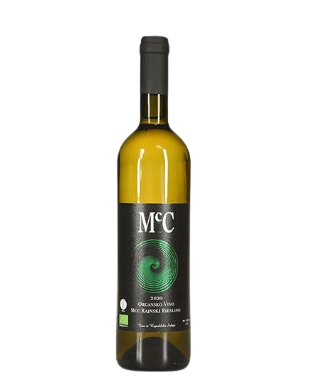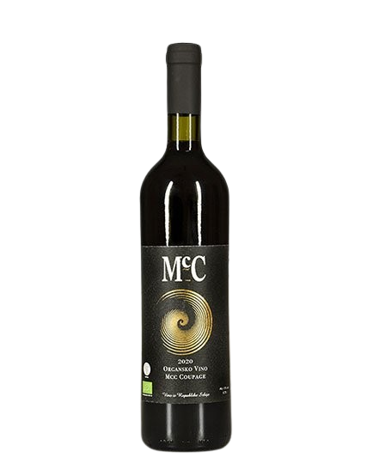

### **RAJNSKI RIESLING**

*-suvo belo vino-*

**O vinu**

Sorte:

* Rajnski riesling

Poreklo: Erdevik, Fruška Gora

Temperatura serviranja:10-12 ºC

Vino je izraženo sortnog karaktera; zeleno,žute boje; sa aromama(mirisom) na jabuku; breskvu, ružu ,u pozadini note ljubičice. Balansirano na ukusu sa svežim, izraženim kiselinama, sa  petrolejskim aromama naročito kod naših zrelijih vina.

Uz ovo vino od hrane lepo se slaže: šunka, kavijar, pašteta od tunjevine, dimnjeni losos, pijani šaran,smuđ u pavlaci, piletina na žaru, sve vrste pečenja,polutvrdi sirevi,...

Prosečno proizvedemo oko 3-4.000 boca Rajnskog Rizlinga godišnje.

**Nagrade**

2015.godine na Gator Festu u Hrvatskoj osvaja zlato za berbu ’12.

2020.godine na Manifestaciji Sveti Trifun koju organizuje Savez Vinara I Vinogradara Srbije osvaja srebro za berbu ’17.

2021. osvaja srebro u Rivici na Danima Vina 2021-Rivica Wine&Food Festival za berbu ‘17

2022- osvaja srebra za Rajnski Riesling 2017 i 2020 na Wine Vision by Open Balkan.

